**Доклад**

Конкурентно програмиране (MultiThreading)

Ваня Ванева 11а

1. Конкурентно програмиране определение
2. Конкурентност
3. Изпълнение на програма
4. Процес
5. Видове блокиращи операции
6. Нишка
7. Връзка между процес и нишка

**Конкурентно програмиране определение**

Множество програми могат да се изпълняват в определени периоди от време, но следват някаква поредност и могат да се изпълняват на едно или няколко устройства.

**Конкурентност**

свойство на системи, в които няколко изчисления се изпълняват едновременно и потенциално взаимодействат помежду си;

**Изпълнение на програма**

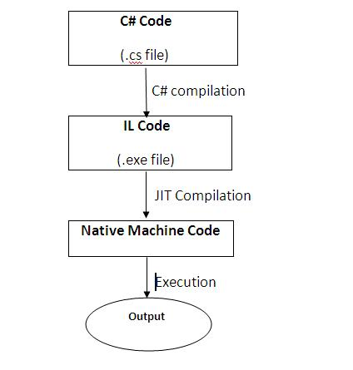

**Процес & Нишка**

Процесът представлява приложение, докато нишката представлява модул на приложението. Процесът е тежък компонент, докато нишката е лека. Една нишка може да се нарече лек подпроцес, защото се изпълнява вътре в процес.

**Видове блокиращи операции**

Те чакат друга нишка да завърши или да изтече определен период от време. Sleep, Join, Task и Wait са прости методи за блокиране.

**Източници**

Час по теория (от тетрадката)

<https://www.javatpoint.com/c-sharp-multithreading>

<https://www.albahari.com/threading/part2.aspx>